台北市立松山高中 105學年度 第二學期 第二次期中考
二年級社會組 數學科試題

一、單選題：共20分 (每題5分)

1. 若空間中兩相異平面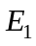、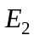皆通過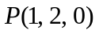與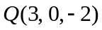兩點，
則下列哪一點也同時在這兩個平面上？
(1) (1, 1, 1) (2)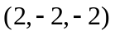 (3) (3, 2, 2) (4)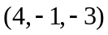 (5)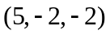

2. 若 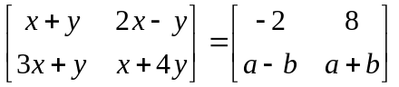，則b的值為何？
(1) 8 (2) ‒8 (3) 6 (4) ‒6 (5) 4

3. 已知A、B為二階方陣且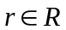，下列敘述何者正確？
(1) 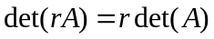
(2) 若A、B為可逆方陣，則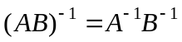
(3) 若A為轉移矩陣，則A必有反方陣
(4) 若A為可逆方陣且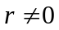，則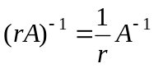
(5) 若A為可逆方陣且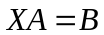，則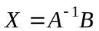

4. 空間中兩直線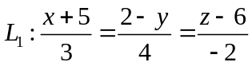與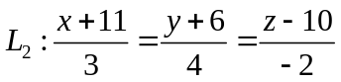，下列何者正確？
(1) L₁ // L₂ (2) L₁ ⊥ L₂ (3) L₁與L₂恰交一點 (4) L₁與L₂歪斜 (5) L₁與L₂重合

二、多重選擇題：共24分
(每題6分；錯一個選項得4分、錯二個選項得2分、錯三個選項以上或未作答不給分)

1. 空間中平面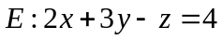，兩直線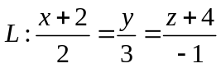與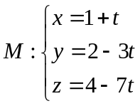﹐t∈R，
下列選項何者正確？
(1) (2, 3,‒1)為直線L的方向向量 (2) (1, ‒3,‒7)為直線M上一點
(3) 直線L與平面E平行 (4) 直線L與平面E交於一點
(5) 直線M落在平面E上

2. 下列哪些選項中的矩陣經過一系列的列運算後可以化成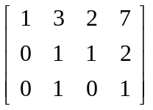？
(1) 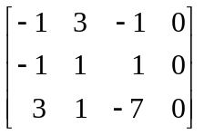 (2) 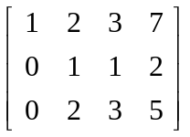 (3) 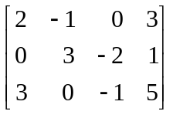
(4) 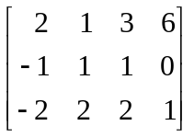 (5) 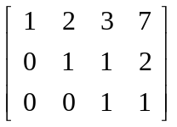

3. 若A、B、C都是二階方陣，I是二階單位方陣，O是二階零方陣，則下列何者正確？
(1) 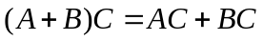恆成立 (2) 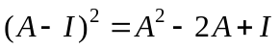恆成立
(3) 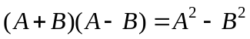恆成立 (4) 若A²A且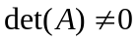，則AI恆成立
(5) 若ACBC且CO，則AB恆成立

4. 下列何者為轉移矩陣？

(1) 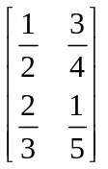 (2) 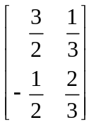 (3) 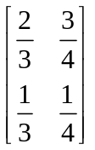 (4) 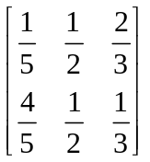 (5) 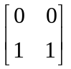

三、填充題：共42分 (每格6分)

1. 已知二平面E₁：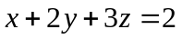和E₂：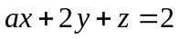的交線為L，
若L的對稱比例式為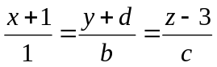，則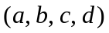 。

2. 已知空間中點A(1, −3, 4)與平面E：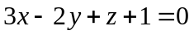，則：
(1) 過點A且與平面E垂直的直線對稱比例式為
(2) 點A對平面E的對稱點坐標為 。

3. 設矩陣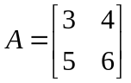，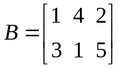，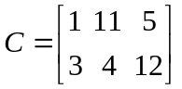，則：
(1) 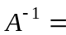
(2) 若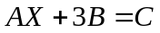，則矩陣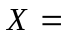 。

4. 籃球豪小子在一場比賽中總共投進19球，得了37分，其中罰球(一球一分)和三分球
加起來比二分球少進一個，試問豪小子在這場比賽中投進了 個三分球。

5. 若方程組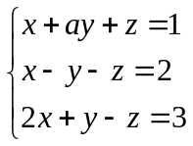無解，則a = 。

四、計算題：共14分 (每題7分；請詳列過程，否則不予計分)

1. 方程組 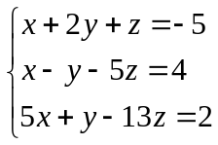
(1) 寫出此方程組的增廣矩陣 (2分)
(2) 利用矩陣列運算，求此方程組的解。 (5分)

2. 早餐店販賣漢堡與蛋餅，根據統計發現：
購買漢堡的顧客第二天有 70 %的人繼續購買漢堡，其餘 30 %改買蛋餅；
購買蛋餅的顧客第二天有 60 %的人繼續購買蛋餅，其餘 40 %則改買漢堡。
已知星期一購買漢堡與蛋餅的顧客各占 50 %，假設這些顧客會繼續來買早餐，求：
(1) 這些顧客這個星期三購買漢堡的比例 (3分)
(2) 達到穩定狀態時，這些顧客購買漢堡與蛋餅的比例各為多少？ (4分)

【試題結束】
台北市立松山高中 105學年度 第二學期 第二次期中考
二年級社會組 數學科答案卷
班級 座號 姓名
一、單選題：共20分 (每題5分)

1 | 2 | 3 | 4
4 | 2 | 4 | 3

二、多重選擇題：共24分
(每題6分；錯一個選項得4分、錯二個選項得2分、錯三個選項以上或未作答不給分)

1 | 2 | 3 | 4
145 | 25 | 124 | 35

三、填充題：共42分 (每格6分)

1 | 2.(1) | 2.(2)
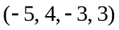 | 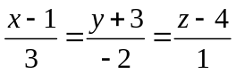 | (‒5, 1, 2)
3.(1) | 3.(2) | 4 | 5
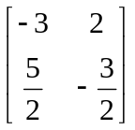 | 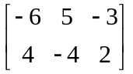 | 4 | 5

四、計算題：共14分 (每題7分；請詳列過程，否則不予計分)

1. (1) 2分；(2) 5分  (1) 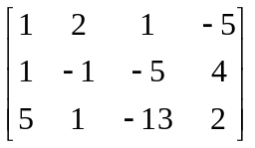  (2) 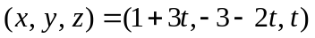 t∈R | 2. (1) 3分；(2) 4分  (1) 56.5%  (2) 購買漢堡占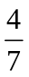，購買蛋餅占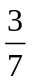

台北市立松山高中 105學年度 第二學期 第二次期中考
二年級社會組 數學科答案卷
班級 座號 姓名
一、單選題：共20分 (每題5分)

1 | 2 | 3 | 4

二、多重選擇題：共24分
(每題6分；錯一個選項得4分、錯二個選項得2分、錯三個選項以上或未作答不給分)

1 | 2 | 3 | 4

三、填充題：共42分 (每格6分)

1 | 2.(1) | 2.(2)
3.(1) | 3.(2) | 4 | 5

四、計算題：共14分 (每題7分；請詳列過程，否則不予計分)

1. (1) 2分；(2) 5分 | 2. (1) 3分；(2) 4分

